【巾帼心向党】看专题教育视频 学重要讲话精神

  2017年8月3日下午，柳州市妇联党总支组织全体党员在市儿少中心开展“两学一做”学习教育活动。全体党员观看《将改革进行到底》（三）人民民主新境界，并学习习近平在省部级主要领导干部“学习习近平总书记重要讲话精神，迎接党的十九大”专题研讨班开班式上的重要讲话。会后还分党小组进行学习讨论。

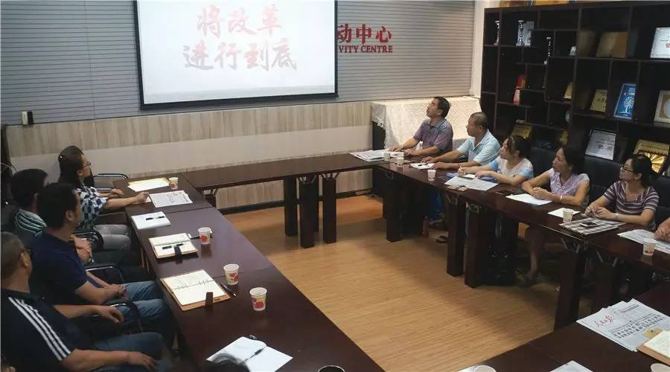

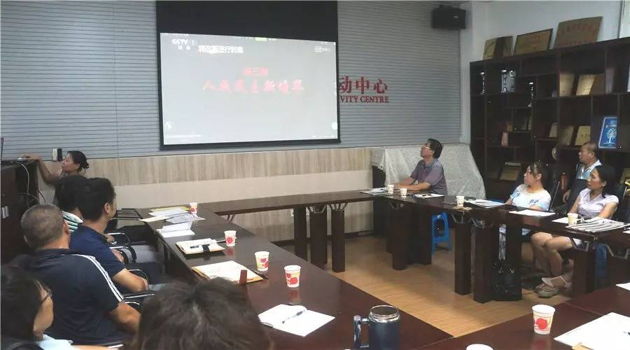

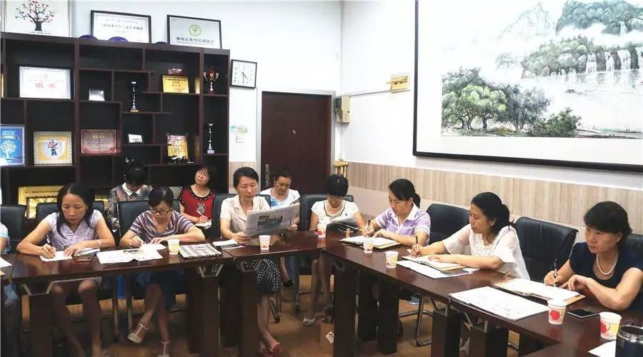

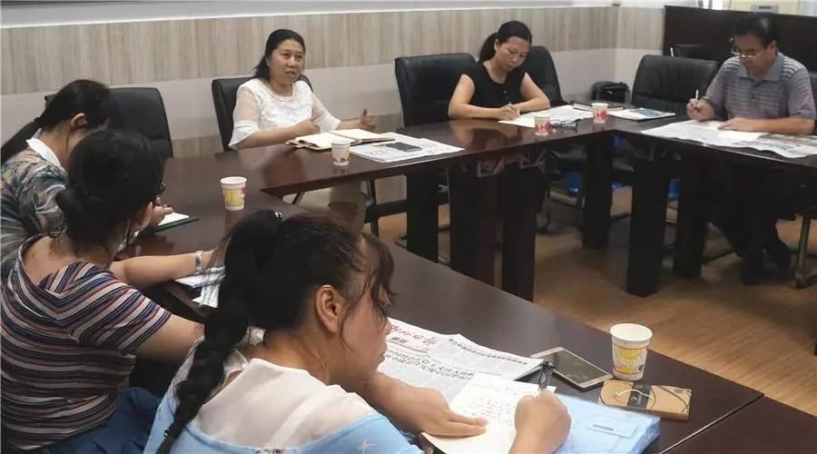

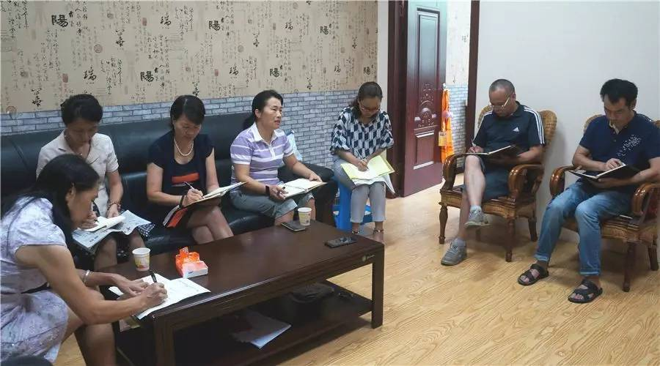

图：张强菲

编辑：王婷、覃巾禹